участник городского этапа Всероссийского конкурса
«Воспитатель года России – 2017»
в номинации «Педагогический дебют»

Киселева Надежда Петровна

конкурсное задание
«Педагогическая находка»

«Развитие ребенка через театрализованную деятельность»

Невинномысск, 2016

муниципального бюджетного дошкольного образовательного учреждения
«Детский сад общеразвивающего вида № 51 «Радость»
с приоритетным осуществлением социально-личностного направления
развития воспитанников» города Невинномысска
«Развитие ребенка через театрализованную деятельность»

В условиях перехода на ФГОС ДО от 17 октября 2013г. № 1155 основным принципом реализации Программы дошкольного образования является: «Реализация Программы в формах, специфических для детей данной возрастной группы, прежде всего в форме игры, познавательной и исследовательской деятельности, в форме творческой активности, обеспечивающей художественно-эстетическое развитие ребенка».
Придя работать в МБДОУ, я руководствуюсь законом и строю свою работу в соответствии с профессиональным стандартом. Поэтому для реализации Программы я использую в своей практике такую форму работы с детьми, как театрализованная деятельность.
Считаю, что театрализованная деятельность в ДОУ дает возможность ребенку удовлетворить его знания и интересы, познакомиться с окружающим миром во всем его многообразии, активизировать словарь и звуковую культуру речи.
Целью моей деятельности стало развитие творческих способностей детей средствами театрализованной деятельности.
Работая над этой темой я изучила литературу по содержанию театральной деятельности дошкольников: задачи, средства, методы работы. Используя театрализованную деятельность в системе обучения и воспитания детей, я стараюсь решать комплекс взаимосвязанных задач во всех образовательных областях по ФГОС ДО:
Социально-коммуникативное развитие:
формирование положительных взаимоотношений между детьми в процессе совместной деятельности;
воспитании у ребенка уважения к себе, сознательного отношения к своей деятельности;
развитие эмоций.
Познавательное развитие:
наблюдение за явлениями природы, поведением животных (для передачи символическими средствами в играх-драматизациях);
развитие памяти, обучение умению планировать свои действия для достижения результатов.
Речевое развитие:
содействие монологической и диалогической речи;
обогащение словаря: образных выражений, сравнений, эпитетов, синонимов, антонимов и пр.;
овладение выразительными средствами общения: словесными (регулирование темпа, громкости голоса, интонации и др.) и невербальными (мимикой, пантомимикой, позой, жестами и др.);
Художественно -эстетическое развитие:
приобщение к высокохудожественной литературе, музыке, фольклору;
развитие воображение;
формирование элементарных представлений о видах искусства;
реализация самостоятельной творческой деятельности детей.
Физическое развитие:
согласование действий и сопровождающей их речи;
выразительность исполнения основных видов движений;
развитие общей и мелкой моторики: координации движений, мелкой моторики руки, снятие мышечного напряжения, формирование правильной осанки.
Исходя из цели, я выделила следующие задачи:
- развивать устойчивый интерес к театрально-игровой деятельности;
- развивать воображение, фантазию, внимание, самостоятельность мышления;
- совершенствовать игровые навыки, творческую самостоятельность посредством театрализации, развивать творческие способности воспитанников;
- обогащать и активизировать словарь, развивать диалогическую и монологическую речь;
- воспитывать гуманные чувства у детей.
Учить детей играя - это один из самых эффективных способов, в котором наиболее полно и ярко выражается принцип обучения. В своей работе по воспитанию и развитию дошкольников через театрализованную деятельность, я использую принципы организации театрализованной деятельности:
- наглядность в обучении - осуществляется на восприятии наглядного материала(иллюстрации, видеоматериалы и др.);
- доступность - театрализованная деятельность детей составлена с учетом возраста воспитанников, построена по принципу дидактике (от простого к сложному);
- проблемность - направлена на поиск разрешения проблемных ситуаций;
- развивающий и воспитательный характер обучения - направлен на расширение кругозора, на развитие патриотических чувств и познавательных процессов.
Методы организации игр - драматизаций в работе с дошкольниками:
- метод моделирования ситуаций - предполагает создание вместе с детьми сюжетов-моделей, ситуаций-моделей, этюдов;
- метод творческой беседы - предполагает введение детей в художественный образ путем специальной постановки вопроса, тактики ведения диалога;
- метод ассоциаций - дает возможность будить воображение и мышление ребенка путем ассоциативных сравнений и затем на основе возникающих ассоциаций создавать в сознании новые образы.
Общими методами руководства игрой - драматизацией являются прямые (воспитатель показывает способы действия) и косвенные (воспитатель побуждает ребенка к самостоятельному действию) приемы.
Работу по театрально -игровой деятельности я веду в тесном контакте с педагогическим коллективом (музыкальным руководителем, инструктором по ФИЗО, учителем-логопедом) и родителями воспитанников. Сотрудничество с родителями осуществляю в следующих формах: выступление на родительских собраниях,

помощь в изготовлении атрибутов, театральных костюмов и декораций; тематические выставки и оформление папок - передвижек, учстие в праздниках, развлечениях.
Для успешной работы мной создана предметно-пространственная среда: в группе оборудовнны театральные уголки для самостоятельной деятельности детей с различными видами театров; изготовлены элементы костюмов, декораций, сделана картотека театральных этюдов, упражнений по ритмопластике, игр на выражение различных эмоций, игр - превращений, игр для развития мимики и пантомимики, коммуникативных игр - упражнений.
В качестве результатов работы по организации театрализованной деятельности в группе можно назвать следующее: дети становятся более эмоциональными, более мобильными. Они учатся понимать искусство и высказывать свои впечатленияоткрыто и честно.
Я считаю, что предлагая детям «игру в театр», надо играть с ними вместе, играть по-настоящему: голосом, мимикой, жестами и тогда, у детей появится желание показать и раскрыть себя. Даже, когда ребенок повторяет что - либо за взрослым, он все равно вносит что - то свое, то, что дано только ему: взгляд, манера, жест.
На мой вгляд, театрализованная деятельность, в соответствии с ФГОС ДО, может быть включена во все виды образовательной деяельности (игровой, коммуникативной, музыкально-художественной и т.д.), в ходе режимных моментов и , конечно, в самостоятельную.
Таким образом, можно сделать вывод о позитивных результатах развития способностей дошкольников в процессе театрализованной деятельности.

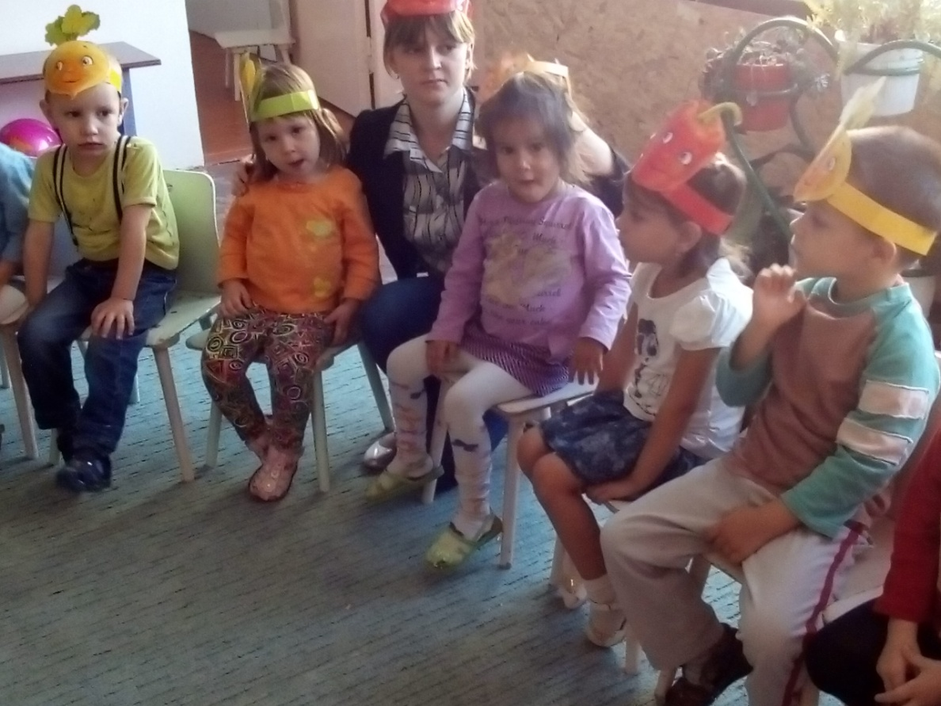
муниципального бюджетного дошкольного образовательного учреждения
«Детский сад общеразвивающего вида № 51 «Радость»
с приоритетным осуществлением социально-личностного направления
развития воспитанников» города Невинномысска

«Кто, кто в теремочке живет?»

методическая разработка образовательной деятельности
с детьми второй младшей группы

участника городского этапа Всероссийского конкурса
«Воспитатель года России – 2017»
в номинации «Педагогический дебют»

Киселева Надежда Петровна

Невинномысск, 2016
Фрагмент образовательной деятельности с детьми второй младшей группы по теме «Кто, кто в теремочке живет?»
о том, как подружились разные овощи
(ознакомление с окружающим миром)
Данная образовательная деятельность организована в форме театрализованной постановки. Она может являться итоговым мероприятием по изучению темы «Овощи». Сценарий построен на основе русской народной сказки «Теремок», но героями являются овощи. Активизация детей во время просмотра сказки способствует обращение героев и ведущей к зрителям.
Цель: гармонизация отношений ребенка с окружающим миром в театрализованной деятельности. Закрепление знаний детей об овощах.
Задачи: активизировать мыслительный процесс и познавательный интерес; совершенствовать артистические навыки в плане воплощения образа героев; классифицировать знания об овощах.
Образовательные области: познавательное развитие, социально-коммуникативное развитие.
Предварительная работа: разучивание ролей, изготовление декораций, классификация овощей.
Виды детской деятельности: игровая, коммуникативная.
Формы работы: разучивание стихов, загадок, игра - драматизация.
Планируемый результат: ребенок отличает овощи от других видов растений, передает игровой образ, используя разнообразные средства выразительности.
Ход мероприятия
Рассказчица (воспитатель):
Где-то в сказочном лесу,
Где нет тропок и дорог,
Где с цветочков пьют росу
И пчела, и мотылёк,
Там, под старою сосной,
Домик есть небольшой…
В нём окошечки резные,
Ставни чудо - расписные!
Комнатками полон дом –
Не живёт никто лишь в нём…
Овальный Огуречек бежал,
И домик увидал
Огуречек (ребенок):
Вот так домик!
Просто чудо!
Кто-кто в домике живет?
Кто-кто в маленьком живет?
Рассказчица (воспитатель):
Никто не отозвался. Решил Огуречек поселиться в этом домике. Живет, не тужит. Вот как-то прогуливался Кабачок - мужичок и увидел маленький домик, решил постучаться.
Кабачок:
Кто-кто в домике живет?
Кто-кто в маленьком живет?
Огуречик:
Я овальный огуречек,
Из меня и человечек
Получиться может ловко:
Ручки, ножки и головка.
А ты кто?
Кабачок:
Я овальный кабачок,
И зелененький бочок!
Огуречек:
Что ж, заходи скорей,
Вдвоём будет веселей
Рассказчица:
Живут они вдвоём, поживают, добра наживают. И тут из леса по тропинке к домику пришёл новый гость.
Морковь:
Кто-кто в домике живет?
Кто-кто в маленьком живет?
Огуречик:
Я овальный огуречек,
Из меня и человечек
Получиться может ловко:
Ручки, ножки и головка.
Кабачок:
Я овальный кабачок,
И зелененький бочок!
А ты кто?
Морковь:
Я - морковка, рыжий хвостик
Приходите чаще в гости,
Чтобы глазки не заблистали,
Чтобы щечки заалели,
Ешь морковку, сок мой пей,
Будешь только здоровей.
Огуречек и Кабачок вместе: Что ж, заходи скорей, Втроём будет веселей.
Рассказчица: Живут они втроём, поживают, добра наживают. И тут из леса по тропинке к домику пришёл ещё один гость.
Свёкла: Кто-кто в домике живет? Кто-кто в маленьком живет?
Рассказчица: Овощи представились и спрашивают свеклу - кто она?
Свёкла:
Я кругла, вкусна, красива!
Я сочна, ну просто диво!!
Борщ, свекольник, винегрет..
Без меня уж не обед!
Я во всем вам помогла,
А зовут меня свекла!
Огуречек , Кабачок и Морковь вместе:
Что ж, заходи скорей,
Вместе будет веселей.
Рассказчица: Живут они вчетвером, поживают, добра наживают. И тут из леса по тропинке к домику пришёл ещё один гость.
Лук: Кто-кто в домике живет? Кто-кто в маленьком живет?
Рассказчица: Овощи представились и спрашивают лук - кто он?
Лук:
Я лучок от всех болезней
Я ребятам всех полезней.
Хоть я горький, не беда,
нужно есть меня всегда!
Огуречек, кабачок, Морковь и Свела вместе:
Что ж, заходи скорей,
Вместе будет веселей.
Рассказчица: Живут они впятером, поживают, добра наживают.
А наша сказка подошла к концу. Ну-ка, овощи бегите и частушки расскажите:
Любим Свеклу и морковку,
Яблоки и груши есть,
Потому что витамины
В овощах и фруктах есть!

Если есть не будешь лук,
Сто болезней схватишь вдруг!
А не будешь есть чеснок,
то простуда свалит с ног!

Очень овощи полезны
Это каждому известно!
И здоровое питанье
Повышает ваши знанья!
Рассказчица: Всем нашлось место в нашем доме. И стали они жить- поживать, да добра наживать.
Воспитатель: Ребята, мне очень понравилось наше путешествие по сказке Теремок. Мне очень понравилось как вы играли, я говорю вам спасибо. И до свиданья!
Ритуал прощания:
До свиданья, до свиданья,
С вами было хорошо,
До свиданья, до свиданья,
Приходите к нам еще!
Список использованных источников
1 Федеральный государственный образовательный стандарт дошкольного образования.
2. http://www.roditeli.ua/deti/development_poetry/geometric_shapes - стихи
3. http://little.com.ua/arithmetic/geometricheskie-figuri.html - стихи

